GROHE Relexa Wandanschlussbogen mit Wandbrausehalter

GROHE

Eigenschaften

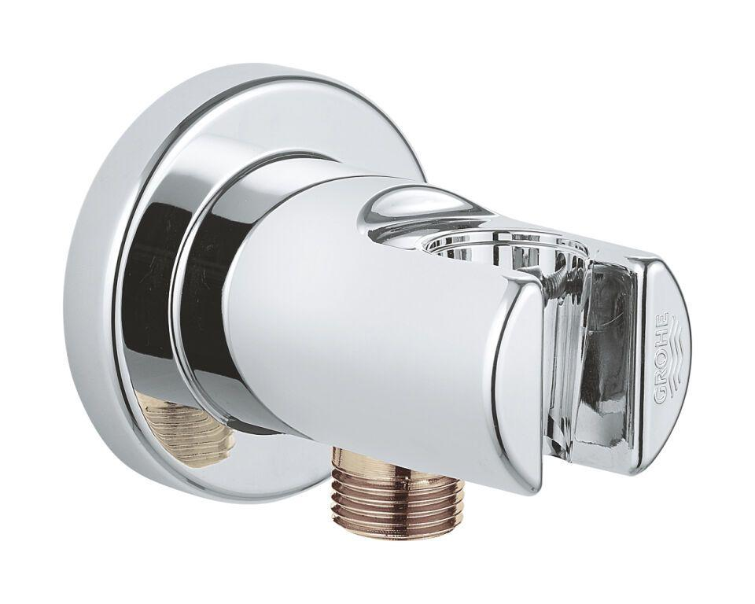

HAN:

28679000

Ausführung

Wandmontage

Farbton

chrom

Länge (mm)

84,00

Abmessung Gewindesanschluss (Inch)

1/2 Zoll

Gewindeanschluss

Außengewinde

Rosettengröße (mm)

70,00